I risultati della sperimentazione su due gravi malattie genetiche

In due lavori indipendenti pubblicati su Science i ricercatori dell'Istituto San Raffaele Telethon per la terapia genica (Tiget) di Milano guidati da Luigi Naldini descrivono il primo successo clinico della terapia genica con vettori lentivirali, derivati dal virus Hiv responsabile dell'Aids, su due rare malattie genetiche dell'infanzia, la leucodistrofia metacromatica e la sindrome di Wiskott-Aldrich.
Avviati entrambi nella primavera del 2010, gli studi clinici di terapia genica hanno coinvolto ad oggi un totale di 16 pazienti (10 affetti da leucodistrofia metacromatica e 6 da sindrome di Wiskott-Aldrich), provenienti da tutto il mondo.
I risultati descritti su Science si riferiscono ai primi 3 pazienti trattati in ciascuno studio, per i quali è passato abbastanza tempo dal trattamento per poter trarre le prime conclusioni sulla efficacia e sicurezza.
Il successo scientifico rappresenta innanzitutto una speranza concreta per i bambini affetti da queste patologie e attualmente privi di alternative terapeutiche, ma dimostra anche la reale fattibilità di ingegnerizzare quasi tutte le cellule staminali del sangue di un paziente, rendendo possibili nuove terapie, che in futuro potrebbero essere applicate anche ad altre malattie più diffuse.
A firmare come primo nome i due lavori sono Alessandro Aiuti ed Alessandra Biffi, che hanno condotto rispettivamente lo studio clinico sulla sindrome di Wiskott-Aldrich e quello sulla leucodistrofia metacromatica. I principali co-autori del primo studio sono Maria Grazia Roncarolo, Luca Biasco e Samantha Scaramuzza, mentre per il secondo studio sono Eugenio Montini e Maria Sessa. Complessivamente, sono oltre 70 i ricercatori che a vario titolo hanno contribuito a questo studio.

Le malattie nel mirino
Alla base della leucodistrofia metacromatica e della sindrome di Wiskott-Aldrich c'è un difetto genetico che si traduce nella carenza di una proteina fondamentale per il corretto sviluppo dell'organismo fin dai primi anni di vita.

Leucodistrofia metacromatica
Nel caso della leucodistrofia metacromatica è il sistema nervoso a essere colpito: questi bambini nascono apparentemente sani, ma presto iniziano a perdere progressivamente le capacità cognitive e motorie acquisite fino a quel momento, senza alcuna possibilità di arrestare il processo neurodegenerativo.

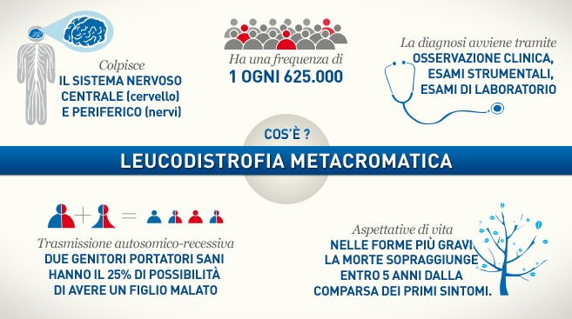

I pazienti coinvolti
Sono i primi bambini trattati con successo con la tecnica messa a punto all'Istituto San Raffaele Telethon per la terapia genica. Molti di loro hanno potuto accedere alla terapia grazie ai loro fratelli maggiori, anch'essi nati con la stessa patologia.

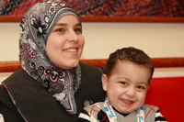

Mohammad (4 anni e mezzo, libanese): è il primo bambino a ricevere la terapia genica al Tiget nell'aprile del 2010. Terzo di tre fratelli, tutti affetti dalla malattia. A causa della leucodistrofia metacromatica, infatti, Mohammad ha già perso la sorella Amadi e il fratello Mustafa. Avendo però ricevuto la diagnosi a soli 5 mesi, ha potuto prendere parte allo studio Telethon.



Giovanni (3 anni e mezzo, americano): quarto di cinque fratelli, ha ricevuto la diagnosi a pochi mesi, subito dopo che la malattia è stata riscontrata nella sorella maggiore Liviana. Questo gli ha permesso di prendere parte allo studio italiano; è stato il secondo a ricevere la terapia genica. Giovanni e Liviana hanno altri tre fratelli (Aria, Miles e Adelina) che non sono affetti dalla patologia.

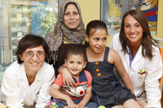

Kamal (3 anni, egiziano): terzo bambino a ricevere la terapia genica al Tiget, viene da un piccolissimo villaggio egiziano vicino al confine con il Sudan. Per Kamal la diagnosi di leucodistrofia metacromatica è arrivata molto presto, perché ne era affetta la sorella maggiore, che oggi non c'è più. Kamal ha anche un'altra sorella, che invece è sana.

Tutti i bambini coinvolti nello studio hanno almeno un fratello maggiore malato e hanno ricevuto la diagnosi molto precocemente: questo ha consentito ai ricercatori di somministrare la terapia genica prima della manifestazione dei sintomi o al primo esordio della malattia, come richiesto dalle autorità regolatorie per questi primi studi. I 3 pazienti attualmente conducono una vita normale per la loro età e stanno sviluppando valide capacità motorie e cognitive. Questo risultato è particolarmente eclatante nel caso del primo bambino trattato, che ha ormai raggiunto in buona salute un'età a cui nessun paziente affetto da questa grave malattia era potuto arrivare in simili condizioni.

Sindrome di Wiskott-Aldrich
I bambini affetti da sindrome di Wiskott-Aldrich presentano un sistema immunitario difettoso, che li rende così molto più vulnerabili del normale allo sviluppo di infezioni, tumori del sangue, malattie autoimmuni, ma anche emorragie ed eczemi.

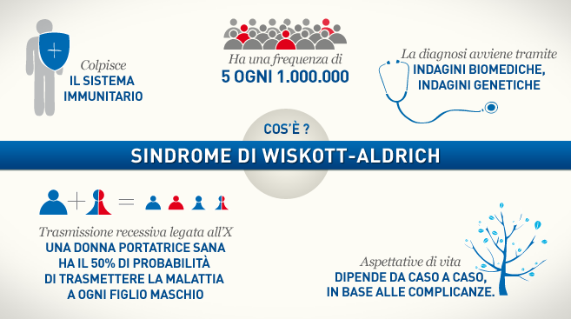

I pazienti coinvolti

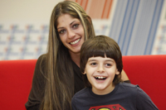
Samuel (9 anni, italiano): nonostante la malattia abbia cominciato a manifestarsi quando aveva 4 mesi, è solo all'età di 5 anni che riceve la diagnosi di sindrome di Wiskott-Aldrich. I genitori scelgono la terapia genica sperimentale del Tiget piuttosto che il trapianto di midollo: l'intervento viene effettuato nel giugno del 2010; è il primo in assoluto dello studio coordinato da Alessandro Aiuti.


Jacob, (3 anni e mezzo, americano): figlio di una coppia di origine indiana, ma nata e cresciuta sulla East Coast degli Usa, ha ricevuto la diagnosi di sindrome di Wiskott-Aldrich a soli quattro mesi. Saputo dello studio clinico sperimentale del Tiget, i genitori hanno deciso di intraprendere questa strada: Jacob è stato sottoposto alla terapia genica a 13 mesi.

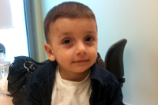
Canalp (4 anni, turco): figlio di una coppia molto giovane, è stato trattato all'età di 18 mesi al Tiget.
I 3 bambini hanno mostrato un pieno recupero delle difese immunitarie, che ha permesso loro di non essere più soggetti alle gravi infezioni virali e batteriche di cui erano soliti soffrire prima del trattamento. Inoltre, dopo la terapia genica si sono risolti anche l'eczema e le altre manifestazioni tipiche della malattia. Le conte delle piastrine sono poi aumentate progressivamente, a livelli che consentono ai bambini di condurre ora una vita normale, senza andare più incontro a episodi di sanguinamento. I bambini possono normalmente stare a contatto con i loro coetanei senza problemi e il primo bambino trattato ha iniziato ad andare a scuola.

